HÄMÄHÄKIT
Hämähäkit ovat kahdeksanjalkaisia petoeläimiä. Niiden ruumis on aina selvästi kaksiosainen ja muodostuu pienestä eturuumiista ja suuremmasta, usein pulleasta. takaruumiista. Osa lajeista pyydystää ravintonsa pyyntiverkoilla. Toiset taas saalistavat juoksemalla, hyppimällä tai väijymällä. Hämähäkki lamauttaa uhrinsa myrkyllä ja imee sen ruumiinnesteet ravinnokseen. Munat lasketaan seitistä kehrättyyn munapussiin, jota naaras usein valvoo tai kuljettaa mukanaan. Poikaset kehittyvät täysikasvuisiksi nahanluontien kautta. Suomessa yli 600 lajia.
Hämähäkit eivät voi niellä saalistaan kokonaisena . Ne ruiskuttavat uhrinsa sisään ruoansulatusnestettä, jonka sisältämät entsyymit pehmentävät saaliin kudokset nestemäiseksi. Sitten hämähäkki imee nesteet ravinnokseen. Ristihämähäkit pureskelevat saaliinsa muodottomaksi massaksi, mutta toisten hämähäkkien jäljiltä saaliista jää jäljelle tyhjiin imetty mutta ehjä kuori.

Hämähäkkien maassa naaraat ovat usein suurempia kuin koiraat. Koiraat tunnistaa paksupäisistä, pientä nyrkkeilyhanskaa muistuttavista palpeista.

8-10 mm. Vaaksiaishämähäkin erottaa lukeista kaksiosaisen ruumiin perusteella. Eturuumis on vaaleampi, takaruumis harmaanruskea ja koiras naarasta hoikempi. Jalat 50 mm tai pidemmät. Vaaksiaishämähäkki rakentaa ristikkäisiä seittilangoista löyhän verkon, jonka alla se itse roikkuu. Se voi pyydystää myös muita sisätilojen hämähäkkejä, kuten koti- ja varastohämähäkkejä. Se syö saaliin tavallisesti istualtaan. Vaaksiaishämähäkki on lämpöä rakastava laji, joka esiintyy Pohjois-Euroopassa vain sisätiloissa. Se on yleinen Etelä- Skandiavassa, jonne se on levinnyt 1950-luvulla. Suomessa havaintoja lähinnä pääkaupunkiseudulta. Talvehtii aikuisena.
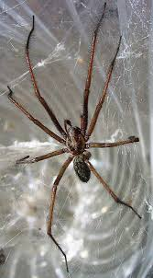
Kuva 1 varastohämähäkki
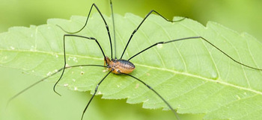
Kuva 2 kotihämähäkki
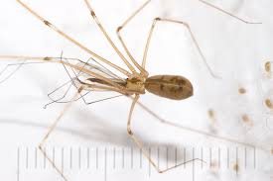
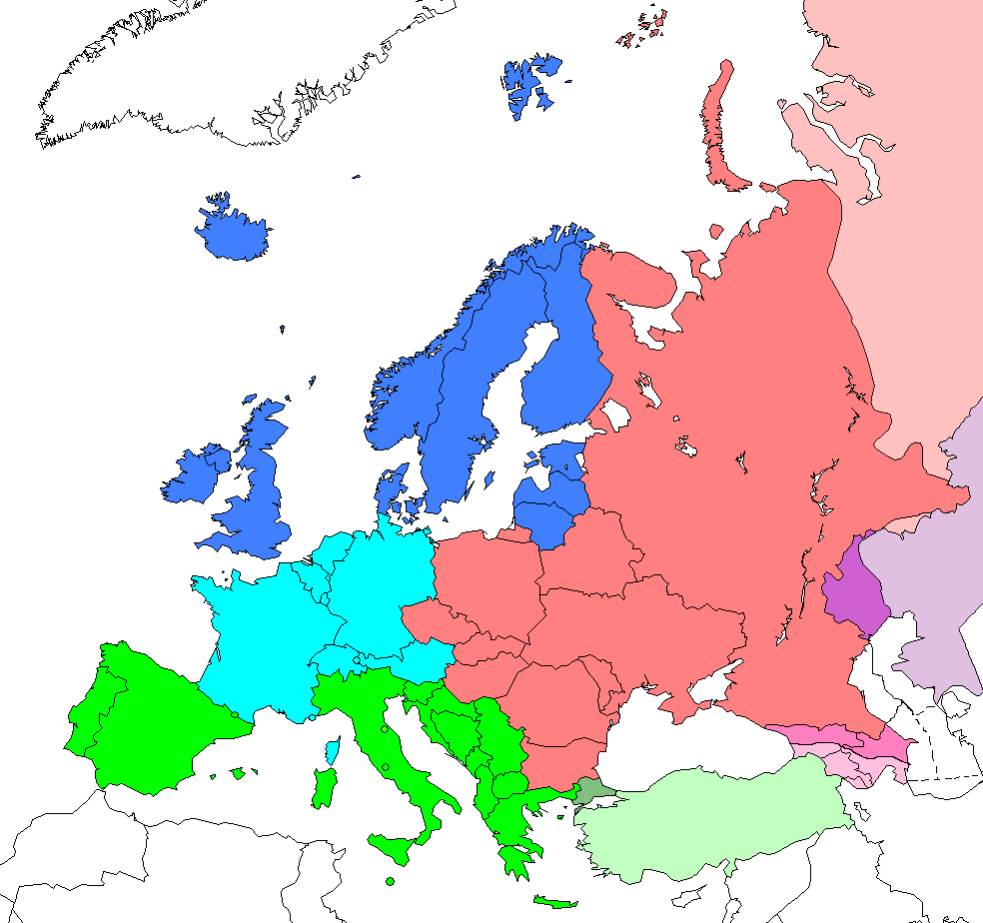
Kuva 3 pohjois-eurooppa
Uhattuna vaaksiaishämähäkki pumppaa koko verkon jaloillaan hurjaan vapisevaan liikkeeseen , jolloin saalistajan on vaikeampia havaita sitä.

Naaras kantaa pyöreää munarykelmää leuoissaan. Saaliin saatuaan se kiinnittää munarykelmän turvallisesti verkkoon kiinni.

Naaras 9-10 mm, koiras 6-9 mm. Vaalean harmaanruksean ja karvaisen kotihämähäkin takaruumiissa on vaaleampia kirjailuja. Jalat ovat karvaiset, voimakkaat ja noin 25 mm pitkät. Kutoo huoneen tai ikkunan nurkkaan kolmiomaisen mattoverkon. Verkon kulmassa on suppilomainen kolo, jossa hämähäkki lymyää. Verkko ei ole tahmea. Valkoinen munakotelo on litteä ja linssin muotoinen, ja naaras kiinnittää sen verkkoon. Kotihämähäkki on hyvin yleinen laji kellareissa, ulkorakennuksissa ja muissa kosteissa sisätiloissa. Suuret naaraat voivat purra ihmistä.
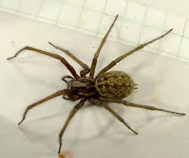

Naaras 11-16 mm, koiras 10-14 mm. Kuten kotihämähäkki, mutta suurempi . Jalat noin 35 mm. Elää kesällä pääasiassa ulkona, mutta siirtyy syksyllä sisätiloihin. Koiras ja naaras elävät parittelun jälkeen yhdessä, kunnes koiras kuolee vanhuuteen ja naaras syö sen. Naaraat voivat elää useita vuosia, ja suuret yksilöt voivat purra ihmistä. Ei yhtä runsaslukuinen kuin kotihämähäkki, mutta melko yleinen Etelä-Suomessa.

Koti- ja varastohämähäkit viettävät suurimman osan ajastaan ihmissilmältä piilossa, mutta loppukesästä alkaen naaraita etsivät koiraat voivat juoksennella rohkeammin. Ne eivät ole pysyviä vieraita, sillä asuintilojen ilma on niille liian kuivaa.

6-8 mm. Tummanruskeassa eturuumiissa kellanruskea pitkittäisjuova. Takaruumis harmaanruskea ja mustakuvioinen. Niittysusihämähäkki liikkuu maassa, matalan kasvillisuuden suojassa ja syö saaliinsa siltä istumansa. Naaras munakoteloa takaruumiinsa alla. Kuoriutuneet poikaset kiipeävät emon selkään ja matkustavat siellä kuin bussissa. Yleinen suurimmassa osassa maata.

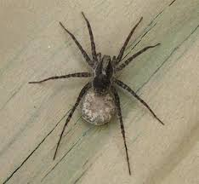
Juoksuhämähäkit eivät rakenna pyyntiverkkoja vaan pyydystävät saaliinsa juoksemalla.

Naaras 8-10 mm, koiras 6-8 mm. Hyppyhämähäkit on helppo tuntea nelikulmaisesti eturuumiistaan ja suurista, mustista silmistään. Tämän lajin eturaajat ovat selvästi paksuuntuneet, ja kosiomenoissa koiras heiluttelee niitä tunnusomaisesti naaraan silmien edessä. Naaras kehrää suuren munasäkin, jonka se piilottaa vanhojen havupuiden kaarnan alle tai puiden ja aidanseipäiden rakoon. Meillä tavataan yleisesti monia muita hyppyhämähäkkejä.
https://www.google.fi/search?q=marpissa+muscosa&tbm=isch&ved=2ahUKEwiP-pPJtarnAhXSvSoKHfamDY0Q2-cCegQIABAA&oq=marpissa+&gs_l=img.1.0.0i19l4j0i30i19l3.890692.897921..901643...1.0..4.307.3758.2j21j3j1......0....1..gws-wiz-img.....10..35i362i39j35i39j0i3j0j0i131j0i10.gQTnxRcyaEE&ei=WlIyXo_lPNL7qgH2zbboCA&bih=568&biw=1242&gl=fi&hl=fi

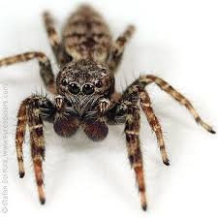
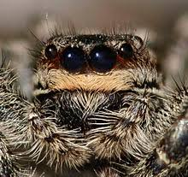
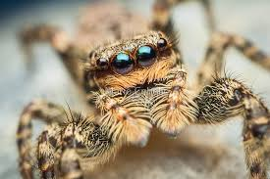
Kuva 4 naaras
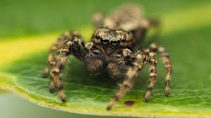
Kuva 5 naaras
Hyppyhämähäkit pyydystävät saaliinsa hyppäämällä niiden niskaan.

Naaras noin 6 mm, koiras noin 5 mm. Seeprahyppijä on saanut nimensä mustansa, valkoraitaisesta väritykseltään. Sillä on suuri eturuumis sekä lyhyet ja voimakkaat jalat. Koiras on naarasta hoikempi ja sillä on mustat eturaajat. Viihtyy palojen seinillä, puuaidoilla, puunrungoilla ja kallioilla. Ennen kuin seeprahyppijä pomppaa saaliin kimppuun, se kiinnittää silkkisen ”turvaköyden” kiinni alustaan. Naaras piilottaa munasäkin kaarnan alle tai puun rakoihin. Hyvin yleinen suurimmassa osassa maata, mutta nähdään vain aurinkoisella säällä.
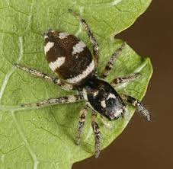
Seeprahyppääjällä on luultavasti parempinäkö kuin millään muulla selkärangattomilla.

Naaras 7-10 mm, koiras 6-7 mm. Useimmista hämähäkeistä poiketen tällä lajilla on vain kuusisilmää. Kolme ensimmäistä raajaparia osoittavat eteenpäin, viimeinen taaksepäin. Takaruumiissa on tunnusomainen, tumma sahakuvio, Naaras kutoo kiven tai puun koloon seittiputken, josta lähtee säteittäisesti 12-18 cm:n pituista pyyntilankaa. Seitti ei ole tahmeaa. Kun saalis koskettaa pyyntilankaa, hämähäkki juoksee sen kimppuun ja raahaa koloon syötäväksi. Kuusisilmähämähäkki on yöeläin. Meillä vain etelärannikolla ja Ahvenanmaalla.
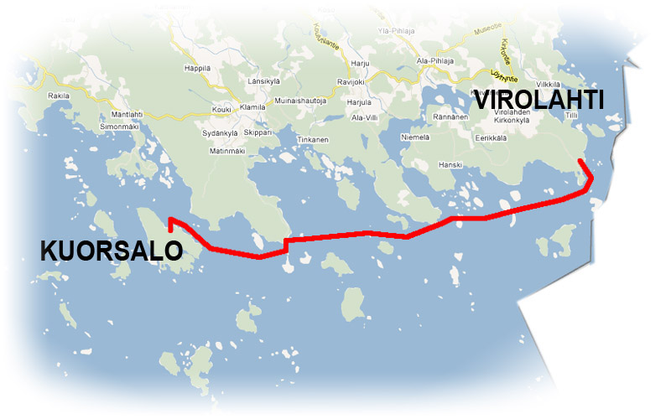
Kuva 6 etelärannikko
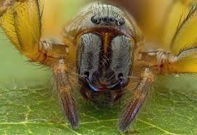
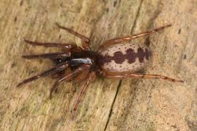
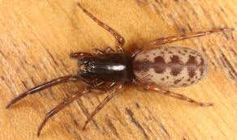

3-4 mm. Takaruumis pallomaisen pyöreä ja vaaleanruskea, ja siinä on mustia ja ruosteenpunaisia kirjailuja. Kutoo matalaan kasvustoon tai pensaaseen sotkuisen ansaverkon, josta lähtee joustavia ja tahmeita pyyntilankoja ympäristöön. Verkon yläosassa on suojaisa, lehdillä ja muulla roskalla naamioitu soppi, jossa hämähäkki istuu. Kun hyönteiset takertuvat pyyntilankoihin, ne menevät poikki ja pongahtavat ylöspäin. Hämähäkillä on helppo työ keriä saalis ylös. Naaras ruokkii poikasia ensin oksentamalla sulanutta ruokaa niiden suuhun, myöhemmin jakamalla saaliin niiden kanssa. Yleinen suuressa osassa maata.
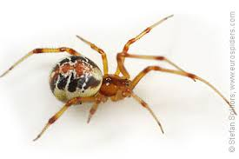
Monet lintulajit vuoraavat pesänsä sisustan hämähäkinseitillä. Se on pehmeää ja sitoo pesämateriaalin hyvin yhteen.

Monet verkkoja kutovat hämähäkit voivat pumpata verkon nopeaan, edestakaisin heiluvaan liikkeeseen. Nopeassa liikkeessä hämähäkkiä on vaikeampi havaita ja se voi välttyä saalistajiltaan.

Ristihämähäkit syövät verkkonsa joka yö ja rakentavat sen sitten uudelleen

Ristihämähäkit ja sauvaristihähäkit kutovat muodoltaan ratasmaisen verkon
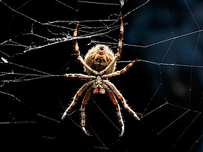
Kuva 7 ristihämähäkki
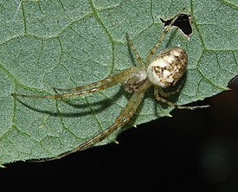
Kuva 8 sauvaristihämähäkki

Naaras noin 6mm, koiras noin 5 mm. Helposti tunnettava laji, jolla on musta pää, harmaanruskea eturuumis ja ruskeassa takaruumiissa harmahtava , tammenlehteä muistuttava kuvio. Rakentaa noin 20 cm leveän ratasverkon, jonka toisesta ylänurkasta puuttuu kolmiomainen ”pala”. Tämän avoimen alueen keskeltä kulkee hälytyslanka pieneen seittiputkeen, jossa hämähäkki istuu eturaajat hälytyslangan päällä. Seittiputki on molemmista päästä avoin, joten hämähäkki voi rynnätä ulos myös takaovesta. Hämähäkki syö saaliin seittiputken sisällä. Verkon löytää tavallisesti ikkunoiden nurkista, lähes aina kulttuuriympäristöistä. Ei Suomessa. Meillä vastaavat lajit ovat ZYGIELLA ATRICA ja ZYGIELLA STROEMI.
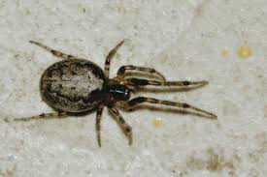
Kuva 9 naaras
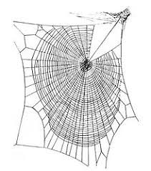
Kuva 10 verkko
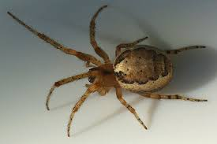
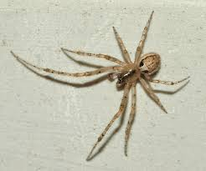
Kuva 11 uros
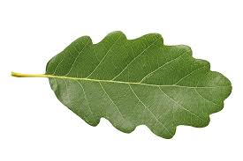
Kuva 12 tammenlehti
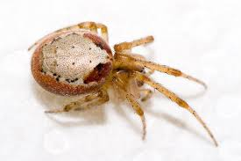
Kuva 13 Zygiella atrica
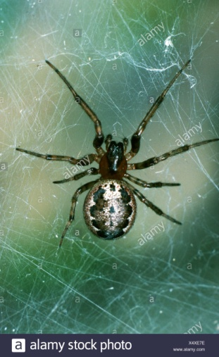
Kuva 14 Zygiella stroemi

Naaras noin 14 mm, koiras noin 9 mm. Ristihämähäkiksi hyvin tumma. Takaruumis on litteä ja sen keskellä on tumma, leveä ja aaltoileva pitkittäisvyö, jossa on valkoiset reunat. Hämähäkki viettää päivät kaarnan alla sekä puiden ja kivien kapeissa halkeamissa. Se tulee esiin illan hämärtäessä ja kutoo melko vaatimattoman verkon, joka pyydystää mittareita, yökkösiä ja muita yöllä lentäviä perhosia. Naaraat talvehtivat , mutta koiraita näkee vain kesäisin. Melko yleinen etelärannikolla, sisämaassa sen korvaa hieman pienempi N. silvicultrix.
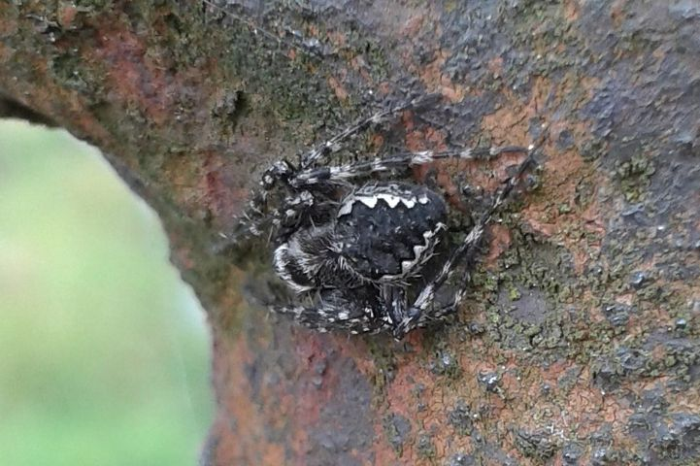
Kuva 15 N. silvicultrix

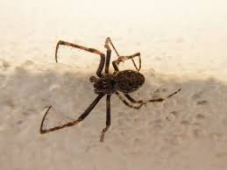
Kuva 16 uros
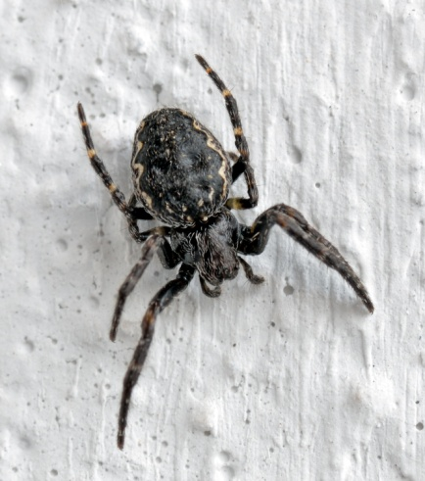
Kuva 17 naaras
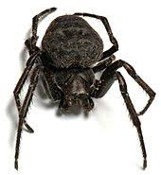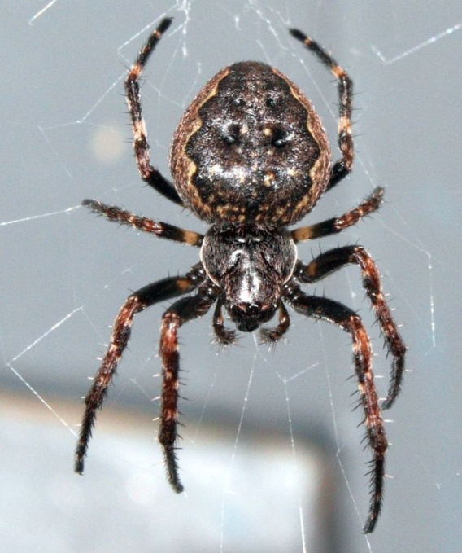

Naaras noin 12 mm, koiras noin 8 mm. Aitoristihämähäkin väri vaihtelee oranssista ruskeaan, mutta sen takaruumiissa on yleensä tunnusomainen valkoinen risti. Se rakentaa jopa 40 cm leveän ratasverkon pensaiden tai pienten puiden väliin, tavallisesti yhden tai kahden metrin korkeudelle maasta. Hämähäkki istuu yleensä verkon nurkassa oksan tai lehden takana piilossa. Naaras rakentaa pallomaisen munasäkin,, jota se vartioi koko loppukesän kuolemaansa asti. Poikaset kuoriutuvat keväällä ja pysyttelevät aluksi tiiviisti yhdessä. Aitoristihämähäkin kehitys on kaksivuotinen, ja suuret naaraat voivat purra ihmistä. Hyvin yleinen koko maassa.
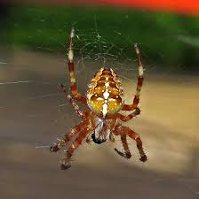

Naaras 5-8 mm, koiras 5-6 mm. Aitoristihämähäkkiä hennompi ja pitkäjalkaisempi. Eturuumiissa tumma Y-kuvio. Takaruumiin kirjaillut melko vaihtelevia. Kaksi ensimmäistä raajaparia osoittavat suoraan ylös, kaksi viimeistä raajaparia taaksepäin. Aukkohämähäkin verkon keskellä on usein pyöreät ja avoin reikä, kun ristihämähäkit yleensä kutovat sen umpeen. Koiras lähestyy aggressiivista naarasta kun tämä syö saalista, ettei se joutuisi itse naaraan itse naaraan leukoihin. Yleisimpien hämähäkkejämme.
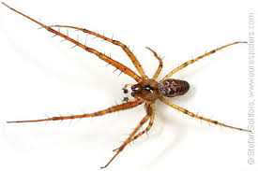
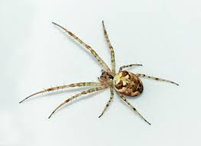
Kuva 18 naaras
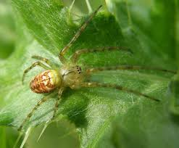
Kuva 19 uros
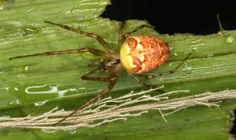

5-7 mm. Tällä pallohämähäkillä on lyhyet jalat ja suuri, munan muotoinen ja rasvankiiltoinen takaruumis, jossa on tummanruskealla pohjalla vaihtelevia valkoisia kirjailuja. Se rakentaa mattomaisen verkon, josta lähtee tahmeita pyyntilankoja maahan. Pyyntilangassa rimpuilevan hyönteisen ponnistelut katkaisevat langan, joka ponnahtaa kuminauhan tavoin ylös hyönteinen mukanaan. Hämähäkki syö saaliin siltä istumalta. Tämä laji viihtyy hyvin ihmisen seuralaisena ja on erittäin yleinen kesämökeillä, ulkovajoissa ja kellareissa koko maassa.
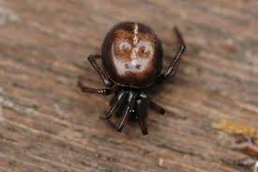
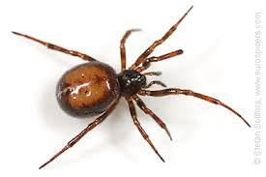
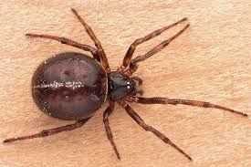
Kuva 20 naaras
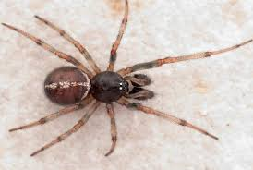
Kuva 21 uros
STEATODA BIPUNCTATA- lajin koiraat osaavat äänellä nostamalla takaruumistaan ylös ja alas. Silloin eturuumiin takareunan hampaat osuvat takaruumiin etureunassa sijaitsevaan kampamaiseen rakenteeseen ja saavat aikaan nirskahtavan äänen.

Naaras noin 5 mm, koiras noin 4 mm. Tämän pallohämähäkin takaruumis voi olla yksivärisen kellanvalkoinen ja mustapisteinen tai siinä voi olla kaksi punaista pitkittäisvyötä ja enemmän tai vähemmän mustia kirjailuja. Se kutoo tahmeista pyyntilangoista sotkuisen verkon nokkospehkoon tai vadelma- ja viinimarjapusikoihin. Naaras kutoo muniensa ympärille siniharmaan munasäkin ja piiloutuu sen kanssa taitetun lehden sisään. Yleinen Etelä-Suomessa.
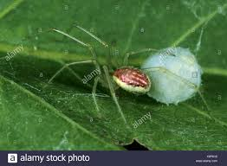
Kuva 22 naaraan tekemä munapussi
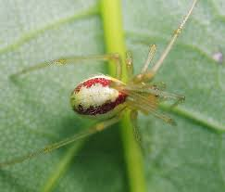
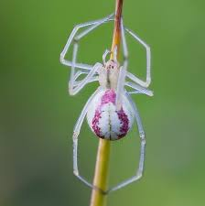
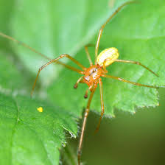
Kuva 23 uros
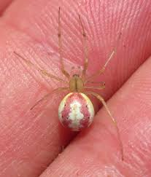
Kuva 24 naaras
Pallohämähäkit ovat saaneet nimensä joidenkin lajien hernemäisen pyöreästä takaruumiista.

Naaras 7-9 mm, koiras 5-7 mm. Eturuumis punaruskea. Harmaanruskeassa takaruumiissa on musta pitkittäisvyö ja kärjessä vaaleita kirjailuja. Lymyilee puiden ja kivimuurien koloissa, joiden ympärille se rakentaa mattomaisen, heikosti sinertävän pyyntiverkon. Verkko ei ole tahmea, mutta hyönteiset sotkeutuvat tehokkaasti kiharaisiin seittiin. Ikkunahämähäkki kutoo verkon yöllä ja vie saaliin koloon syötäväksi. Tavataan lähinnä Lounais-Suomen saaristossa ja Ahvenanmaalla.

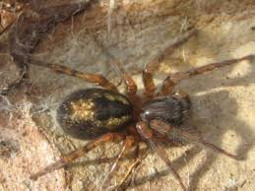
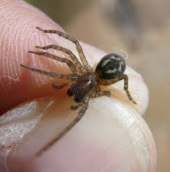
Kuva 25 uros
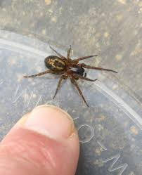
Kuva 26 naaras

Hämähäkeillä ei hyönteisten lailla ole tuntosarvia, mutta ne ovat hyvin karviaisia. Eräät karvat ovat erikoistuneet aistimaan ilman liikettä, minkä ansiosta hämähäkki voi tunnistaa mahdolliset saaliit ja saalistajat. Eräät lajit voivat havaita linnun siipien aiheuttaman ilmapaineen puolen metrin etäisyydeltä. Lisäksi hämähäkkien eturaajoissa on onttoja karvoja, joiden avulla hämähäkki maistaa. Ennen saaliin tappamista hämähäkki ”maistelee” sitä jaloillaan ja päättää kelpaako se syötäväksi.

Naaras noin 11.5 mm, koiras noin 9 mm. Tällä kivikkohämähäkillä on pitkänomaisen munan muotoinen takaruumis. Sen hiirenharmaa väri muodostuu kahdenlaisista karvoista, joista toiset lyhyitä ja silkinkiiltoisia ja toiset pitkiä ja tummia. Se on lämpöä vaativa laji, joka elää Pohjois-Euroopassa vain ihmisasumuksissa ja niiden ympäristöissä. Se viettää päivät kutomassaan suojaputkessa ja metsästää öisin. Ei Suomessa, mutta meillä elää lukuisia muita samannäköisiä kivikkohämähäkkejä.
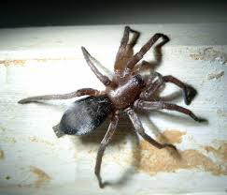

6-7 mm. Tämä laji muistuttaa juoksuhämähäkkejä, mutta kuuluu suppiloverkkohämähäkkien heimoon. Niiden parittelu on hämähäkkimaailman erikoisimpia. Koiras hivelee ja ravistelee naarasta, jolloin naaras vaipuu jopa tunniksi transsinkaltaiseen tilaan. Sinä aikana koiras parittelee naaraan kanssa ja pakenee paikalta. Ei Suomessa.
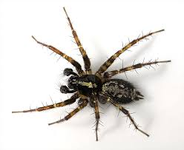
Kuva 27 uros
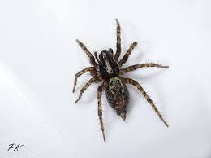
Kuva 28 naaras
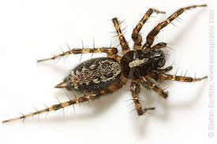

Naaras noin 6 mm, koiras noin 5 mm. Vaalean eturuumiin keskellä musta Y-kuvio. Naaraan takaruumiissa on tunnusomainen, ruskea pitkittäisvyö, koiraat ovat yksivärisiä. Riippuhämähäkit rakentavat mattomaisen verkon, jonka ympärillä risteilee tiuhaan ohuita estelankoja. Kun hyönteiset lentävät estelankoja päin, ne putoavat tahmealle matolle. Naaras, ja usein koiraskin, roikkuvat mattoverkon alla ja lamauttavat saaliit verkon lävitse. Luultavasti maamme yleisin hämähäkkilaji. Rakentaa verkon kanervikkoon, havupuihin ja matalaan kasvillisuuteen.

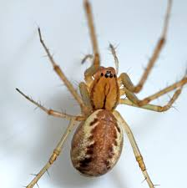
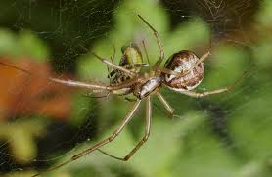
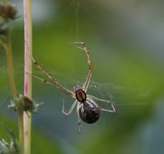
Hämähäkkien ”keijumista” saa ihailla etenkin keväällä ja loppukesällä. Silloin riippu- ja kääpiöhämähäkit kiipeävät sopivalle paikalle ja laskevat pitkän seitin ilmaan tuulen mukana. Höyhenkeveät hämähäkit tempautuvat seitin mukana tuulten vietäväksi. ja niitä o tavattu 3000 metrin korkeudelta. Toisinaan seitit kiiltävät auringossa ja muodostavat visuaalisesti vaikuttavan näkymän.

Naaras 1.8-2.8 mm, koiras 1.9-2.5 mm. Kääpiöhämähäkit ovat tavallisesti yksivärisen mustia tai tummanruskeita hämähäkkejä. Jalat ovat ruumista vaaleammat. Ne rakentavat pienen mattoverkkonsa kiven alle tai muihin vastaaviin paikkoihin. Hyvin yleinen. Suomessa noin 150 samannäköistä lajia.
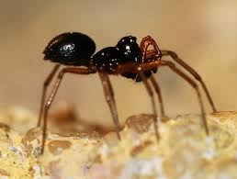
Kuva 29 uros
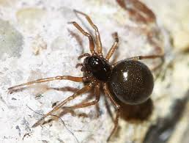
Kuva 30 naaras
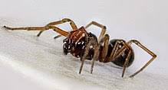
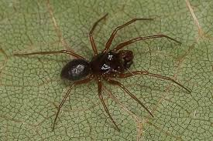

Naaras 6-8 mm, koiras 3-5 mm. Eturuumiin sivuilla tummat pitkittäisjuovat. Takaruumis litteä, munan muotoinen ja leveimmillään takaosasta. Keskellä valkeista ”kolmioista” muodostunut pitkittäisvyö. Naaras vaaleanruskea, koiras tummempi ja sen kuviointi on selkeämpää. Hyvin yleinen niityillä ja tienvarsien kasvillisuudessa.
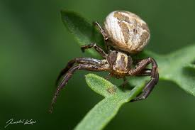
Kuva 31 naaras
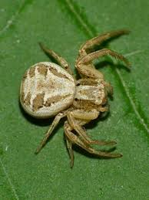
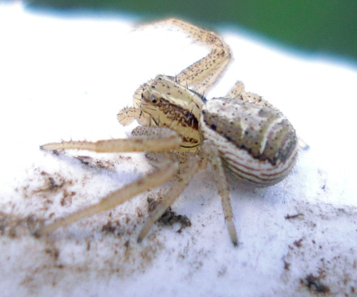
Kuva 32 uros
Kukkahämähäkit pyydystävät erityisesti kesymehiläisiä. Mehiläisten on havaittu välttävän niittyjä, jossa on poikkeuksellisen paljon kukkahämähäkkejä.

Naaras noin 10 mm, koiras noin 4 mm. koiraan keltaisessa tai valkoisessa takaruumiissa on usein selviä mustia kirjailuja. Eturuumis on tumma ja sen keskellä on vaalea pitkittäisvyö. Naaras on suurempi ja pulleampi ja tunnetaan tavasta muuttaa väriään kukan mukaan. Hyvin yleinen läpi koko kesän.
https://fi.wikipedia.org/wiki/Kukkah%C3%A4m%C3%A4h%C3%A4kki
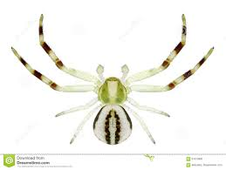
Kuva 33 uros
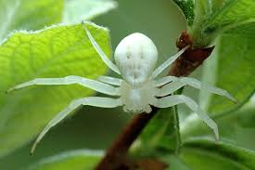
Kuva 34 naaras
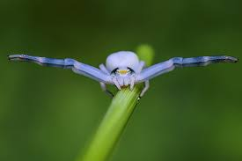
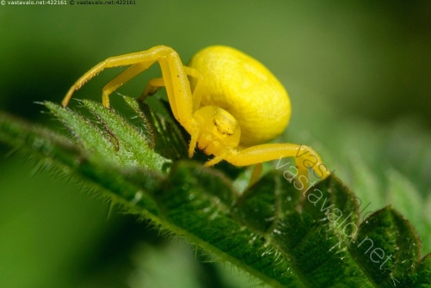
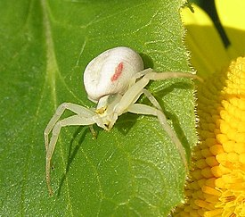
Rapuhämähäkit väijyvät saalista paikallaan istuen. Ne liikkuvat sivuittain kuin ravut, ja jotkin lajit voivat vaihtaa väritystään alustan mukaan. Ensimmäinen ja toinen raajapari ovat muita voimakkaampia ja niissä on teräviä piikkejä. Levossa hämähäkki pitää niitä sivuilla syleilyasennossa.
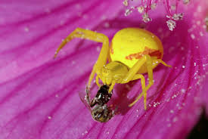
Kuva 35 rapuhämähäkki

Naaras noin 6 mm, koiras noin 4 mm. Naaraalla on suuri, pyöreä ja vaalea takaruumis, jonka kärjessä kehruunystyjen yllä on kaksi tummaa täplää. Harmaanruskeassa koiraassa on vihertävää tai purppuraista kiiltoa. Nopsahämähäkit liikkuvat erittäin nopeasti maassa, puunrungoilla ja pensaistoissa ja juoksevat saaliinsa kiinni. Yleinen. Levinneisyys puutteellisesti tunnettu.

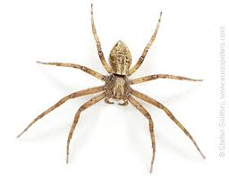
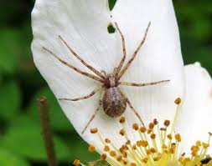
Kuva 36 naaras
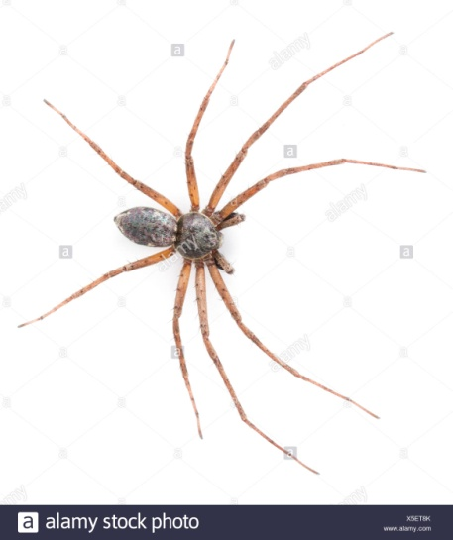
Kuva 37 uros

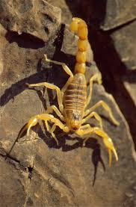
Skorpionit eivät muni, vaan synnyttävät eläviä poikasia. Emo huolehtii poikasista kantamalla niitä aluksi selässään ja jakamalla saaliinsa poikastensa kanssa.

https://fi.wikipedia.org/wiki/Ristih%C3%A4m%C3%A4h%C3%A4kit
Pohjois-Eurooppa tarkoittaa Euroopan pohjoisosia. Siihen lasketaan yleensä: - Pohjoismaat, johon kuuluu Norja, Ruotsi, Tanska, Suomi ja Islanti. - Baltian maat, joka sisältää Viron, Latvian ja Liettuan. Nämä luokitellaan usein myös Itä-Eurooppaan. Termiin voidaan sisällyttää määritelmästä riippuen muitakin maita. YK laskee Pohjois-Eurooppaan lisäksi Yhdistyneen kuningaskunnan ja Irlannin.^{[1]}
https://fi.wikipedia.org/wiki/Juoksuh%C3%A4m%C3%A4h%C3%A4kit
https://fi.wikipedia.org/wiki/Kukkah%C3%A4m%C3%A4h%C3%A4kki
https://fi.wikipedia.org/wiki/Rapuh%C3%A4m%C3%A4h%C3%A4kit
https://www.google.fi/search?q=Rapuh%C3%A4m%C3%A4h%C3%A4kit&tbm=isch&ved=2ahUKEwjrpK2UmbDnAhWDyyoKHU8DCbkQ2-cCegQIABAA&oq=Rapuh%C3%A4m%C3%A4h%C3%A4kit&gs_l=img.3..0i24.492721.496215..498060...1.0..4.433.1694.0j7j1j0j1......0....1..gws-wiz-img.....10..35i39j35i362i39.nyaxyNS1cdg&ei=3lk1Xuu9HoOXqwHPhqTICw&gl=fi&hl=fi

